第五单元 7～9的表内乘、除法
第2课时 8的乘法口诀
【教学内容】
教材第75页相关内容。
【核心素养目标】
1.通过自主探索，经历8的乘法口诀的编制过程，了解乘法口诀
的来源，加深对乘法口诀意义的理解。
2.借助数轴，帮助理解和掌握8的连加结果，记忆8的乘法口
诀，初步体会数形结合的思想。
3.在解决实际问题的过程中，体会数学与生活的紧密联系，感受数学学习的价值与乐趣。
【重点难点】
重点：自主编制8的乘法口诀。
难点：记忆8的乘法口诀。
【教学过程】
一、情境导入
【课件出示】


师：观察这幅图案，你知道了什么？
学生观察，然后举手发言：有8朵太阳花，每朵太阳花中都有8粒纽扣。
师：根据这些信息，你能提出什么数学问题呢？
预设：一共有多少粒纽扣？
二、探究新知
1.自主尝试解决问题。
师：请大家算一算，并完成书本上相应的填空。
【课件出示】
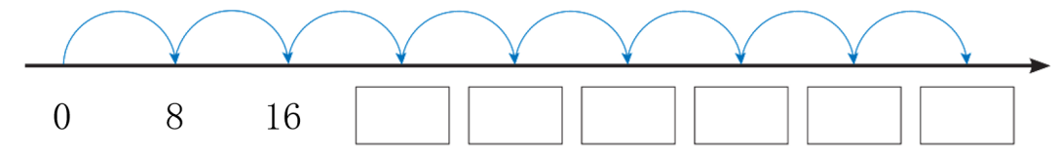

学生独立完成，然后举手汇报，教师根据学生汇报呈现完整填空：
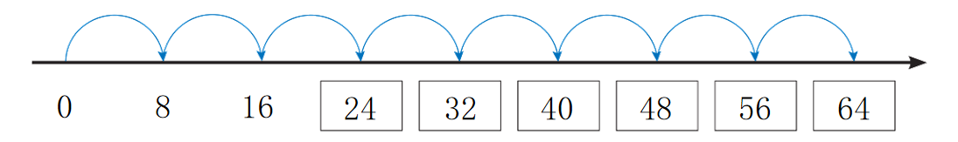

2.编制8的乘法口诀。
师：刚才我们用连加的方法求出一共有多少粒纽扣，那你会列乘法算式表示上面的计算过程吗？在书本上试着写一写并编出8的乘法口诀。
学生独立写算式，并尝试编写8的乘法口诀。
师：谁来说一说你列出了哪些乘法算式？
学生举手汇报，教师根据学生汇报整理：
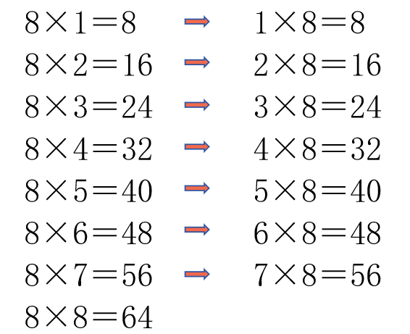

师：根据这些算式你又编出了哪些口诀呢？
学生举手汇报，教师根据学生汇报有序呈现口诀：
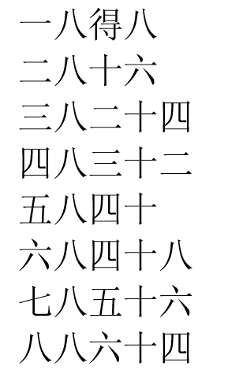

3.寻找规律，记忆口诀。
师：读一读8的乘法口诀，你发现了什么？
预设1：8的乘法口诀有8句。
预设2：口诀的第二个字都是八。
预设3：每相邻两句口诀的得数相差8。
……
师：如果背口诀时突然有一句不会了，怎么办？
预设1：可以在前面一句的得数上加个8，得出这一句。
预设2：可以在后面一句的得数上减个8，得出这一句。
……
师：现在请大家读一读、记一记8的乘法口诀。
学生读、记8的乘法口诀。
师：大家都记住8的乘法口诀了吗？现在我们来做几道练习题看看。
三、巩固应用
1.完成教材第75页“做一做”。
2.8×2＝ 4×8＝ 7×8＝
2×8＝ 8×4＝ 8×7＝

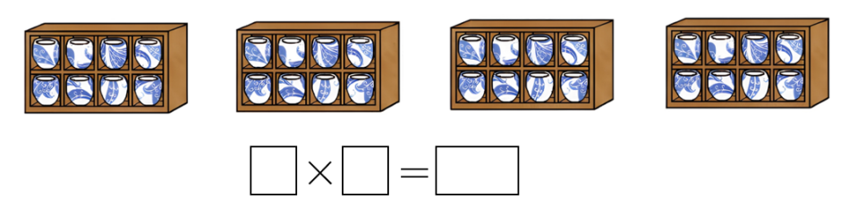
3.

四、课堂小结
通过这节课的学习，你有什么收获？
五、课后作业
完成《新领程》或《学练优》本课时的习题。
【板书设计】
8的乘法口诀

【教学反思】
由于前面学生已经积累了大量的编制乘法口诀的经验，所以这节课在问题出示后，鼓励学生自主探究、解决问题，大部分学生都能独立自主编写出8的乘法口诀，并用自己的方式背诵、记忆口诀。通过课堂练习的反馈来看，学生几乎都能灵活应用8的乘法口诀解决相关问题，这也说明在经历多次的自主探究活动后，学生的学习能力得到了很大的提升，这也是教师在后续教学中要持续关注、培养的。

